赣州市南康区唐江红旗学校2019年度部门决算

目 录

第一部分 赣州市南康区唐江红旗学校部门概况
一、部门主要职责
二、部门基本情况
第二部分 2019年度部门决算表
一、收入支出决算总表
二、收入决算表
三、支出决算表
四、财政拨款收入支出决算总表
五、一般公共预算财政拨款支出决算表
六、一般公共预算财政拨款基本支出决算表
七、一般公共预算财政拨款“三公”经费支出决算
表
八、政府性基金预算财政拨款收入支出决算表
九、国有资产占用情况表
第三部分 2019年度部门决算情况说明
一、收入决算情况说明
二、支出决算情况说明
三、财政拨款支出决算情况说明
四、一般公共预算财政拨款基本支出决算情况说明
五、一般公共预算财政拨款“三公”经费支出决算
情况说明
六、机关运行经费支出情况说明
七、政府采购支出情况说明
八、国有资产占用情况说明
九、预算绩效情况说明
第四部分 名词解释

第一部分 赣州市南康区唐江红旗学校部门概况

一、部门主要职能
（一）全面贯彻执行党的路线、方针、政策，依法行政，按教育法律法规办事。
（二）组织并指导德育工作，全面贯彻落实《教师法》、《未成年人保护法》、《教师道德规范细则》、《中小学教师职业道德规范》、《中小学生守则》，抓好学校校风、教风、学风建设。
（三）抓好学校教育教学常规管理，加强学校教育科研和教学研究管理，全面推进素质教育，不断提高教育教学质量。
（四）抓好学校体育卫生、美育、健康教育工作和安全稳定工作。指导学校加强组织建设、行风建设和勤政廉政建设。
（五）规范学校收费行为，落实义务教育经费保障机制。严格财经制度，严肃财经纪律，增收节支，不断改善办学条件。
二、部门基本情况
纳入本套部门决算汇编范围的单位共 1个， 本部门2019年年末编制人数234人，其中行政编制0人，事业编制234人；年末实有人数234人，其中在职人员234 人，离休人员0人，退休人员0人；年末学生人数 4917 人。

第二部分 2019年度部门决算表
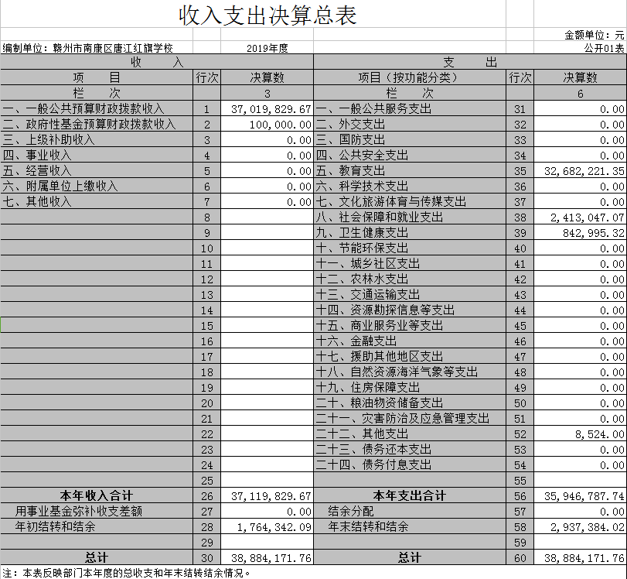

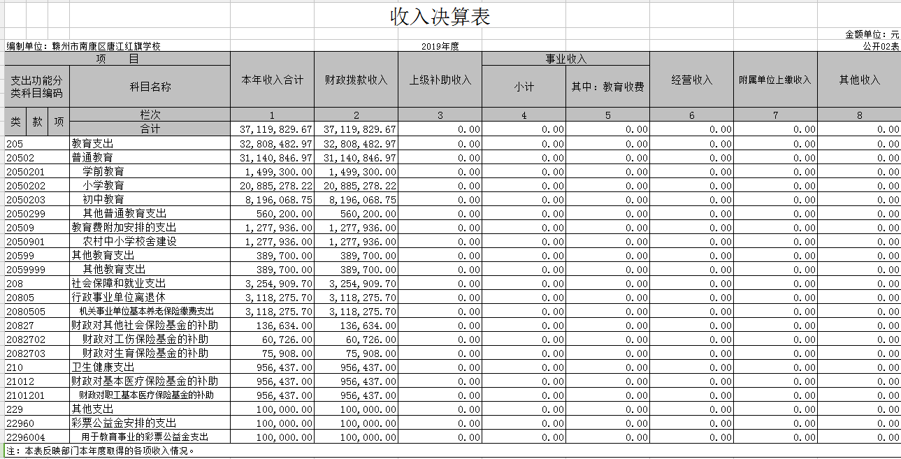

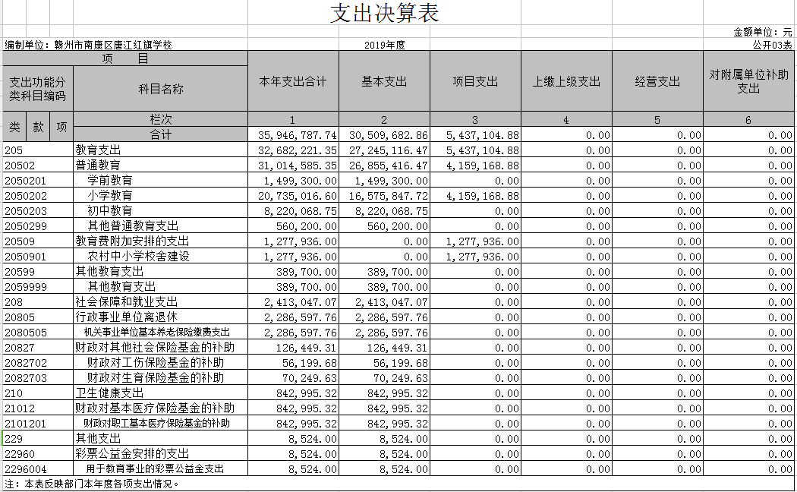

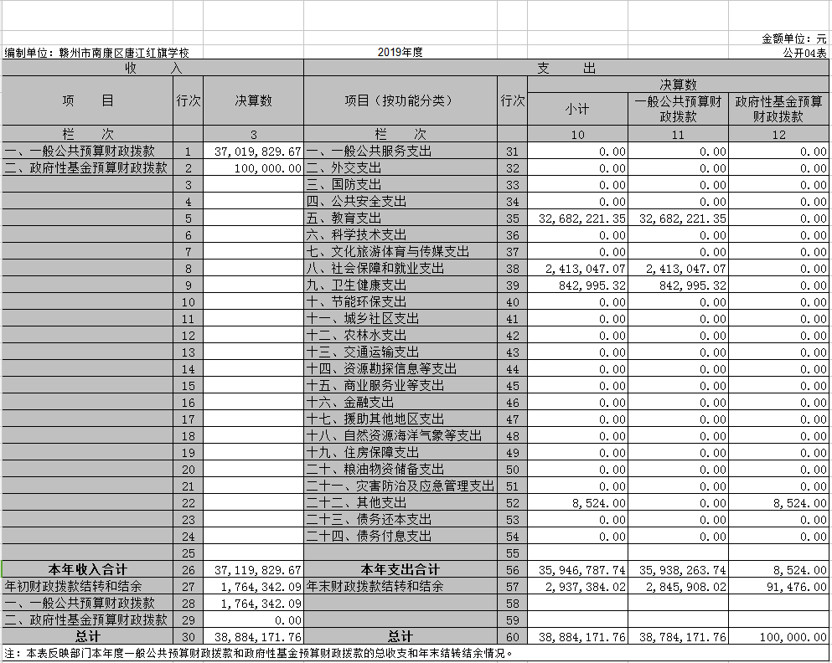

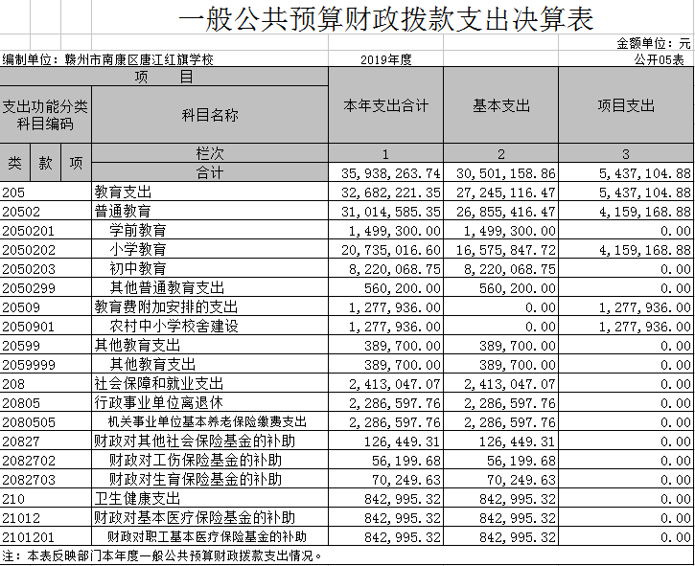

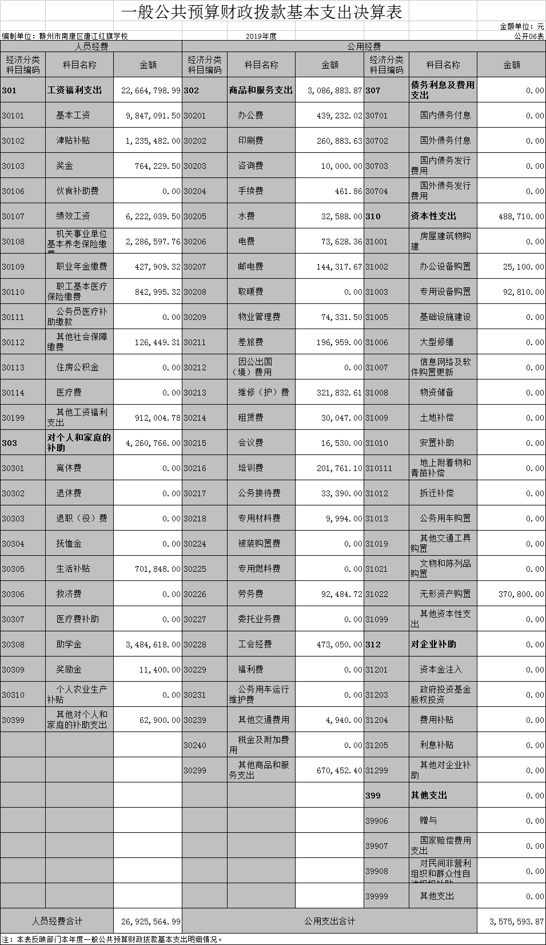
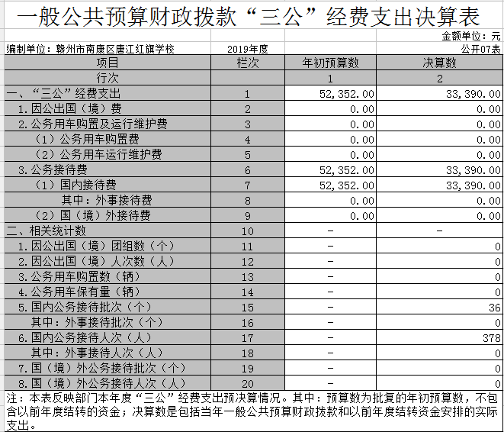

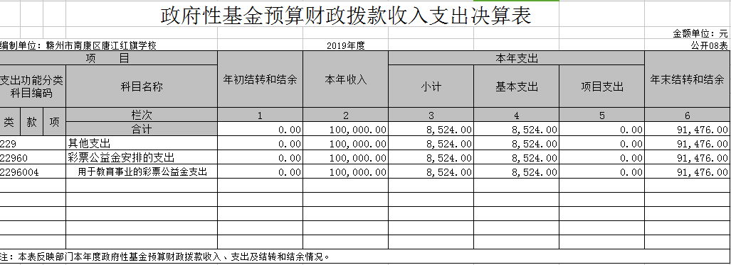

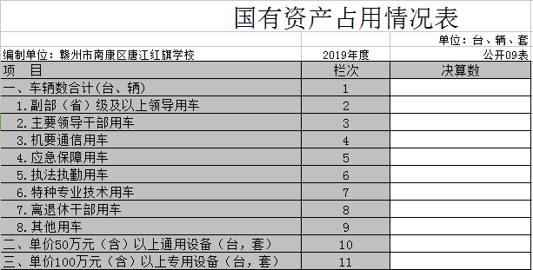

第三部分 2019年度部门决算情况说明

- 收入决算情况说明
二、支出决算情况说明
本部门2019年度支出总计3888.417176万元，其中本年支出合计3594.678774万元，较2018年增加269.814439万元，增长7.5 %，主要原因是：财政拨款多；年末结转和结余 293.738402 万元，较2018年增加 117.304193万元，增长 66.48 %，主要原因是：资金项目使用更慢。
本年支出的具体构成为3594.678774基本支出3050.9682.86万元，占84.87 %；项目支出 543.7104.88万元，占15.13 %。
- 财政拨款支出决算情况说明
本部门2019年度财政拨款本年支出年初预算数为 3888.417176 万元，决算数为 3594.678774万元，完成年初预算的 92.45 %。其中：
（一）一般公共服务支出年初预算数为0万元，决算数为 万元，完成年初预算的0%。
（二）公共安全支出年初预算数为0万元，决算数为 0万元，完成年初预算的0%。
教育支出3036.3514.52万元；社会保障和就业支241.304707元。卫生健康支出84.299532万元；其他支出0.8524万元。
- 一般公共预算财政拨款基本支出决算情况说明
本部门2019年度一般公共预算财政拨款基本支出3050.115886 万元，其中：
（一）工资福利支出 2266.479899万元，较2018年增加13.935621万元，增长0.62 %，主要原因是：代工、代课人员增加。
（二）商品和服务支出308.688387 万元，较2018年减少 26.301852万元，减少7.85 %，主要原因是：学校勤俭节约，节约各项开支。
（三）对个人和家庭补助支出426.0766万元，较2018年增加86.1464万元，增长25.34%，主要原因是：助学金资金增加。
（四）资本性支出48.8710万元，较2018年增加5.0974万元，增长11.64 %，主要原因是：增加了办公设备及专用设备的购置。
五、一般公共预算财政拨款“三公”经费支出决算情况说明
本部门2019年度一般公共预算财政拨款“三公”经费支出年初预算数为5.2352万元，决算数为3.339万元，完成预算的 63.78 %，决算数较2018年减少0.4849万元，下降12.68 %，其中：
（一）因公出国（境）支出年初预算数为0万元，决算数为 0万元，完成预算的100 %，决算数较2018不变。主要原因是：不存在因公出国。

（二）公务接待费支出年初预算数为5.2352万元，决算数为 3.3390万元，完成预算的63.78 %，决算数较2018年减少0.4849万元，下降12.68%。主要原因是：坚持落实中央八项规定。
（三）公务用车购置及运行维护费支出 0万元，其中公务用车购置年初预算数为0万元，决算数为0万元，完成预算的100 %，决算数较2018年不变。主要原因是：没有公务用车；公务用车运行维护费支出年初预算数为0万元，决算数为0万元，完成预算的100 %，决算数较2018年不变。主要原因是：没有公务用车，不存在公务用车维护。
六、机关运行经费支出情况说明

本部门2019年度机关运行经费支出357.559387万元，较年2018年数减少 21.2044.52 万元，降低5.59 %，主要原因是：主要原因是：办公设施设备购置经费减少。

七、政府采购支出情况说明
本部门2019年度政府采购支出总额 348.4618万元，其中：政府采购货物支出 348.4618万元、政府采购工程支出0万元、政府采购服务支出0万元。授予中小企业合同金额 0 万元，占政府采购支出总额的 0 %，其中：授予小微企业合同金额 万元，占政府采购支出总额的 0 %。

八、国有资产占用情况说明。
截止2019年12月31日，本部门国有资产占用情况见公开09表《国有资产占用情况表》。其中车辆中的其他用车主要是0。

九、预算绩效情况说明
根据预算绩效管理要求，我部门组织对2019年度一般公共预算项目支出全面开展绩效自评，其中，一级项目0个，二级项目0 个，共涉及资金万元，占一般公共预算项目支出总额的 0%

第四部分 名词解释

一、财政拨款收入：指单位本年度从本级财政部门取得的财政拨款，包括一般公共预算财政拨款和政府性基金预算财政拨款。
二、上级补助收入：指事业单位从主管部门和上级单位取得的非财政补助收入。
三、事业收入：指事业单位开展专业业务活动及其辅助活动取得的收入；事业单位收到的财政专户实际核拨的教育收费等资金在此反映。
四、经营收入：指事业单位在专业业务活动及其辅助活动之外开展非独立核算经营活动取得的收入。（可结合部门实际收入情况举例说明）
五、其他收入：指单位取得的除上述“财政拨款收入”、“事业收入”、“经营收入”、“附属单位缴款”等以外的各项收入。
六、年初结转和结余：指单位上年结转本年使用的基本支出结转、项目支出结转和结余和经营结余。
七、年末结转和结余资金：指单位结转下年的基本支出结转、项目支出结转和结余和经营结余。
八、基本支出：指为保障机构正常运转、完成日常工作任务而发生的人员支出和公用支出。
九、项目支出：指在基本支出之外为完成特定的行政任务或事业发展目标所发生的支出。
十、经营支出：指事业单位在专业业务活动及其辅助活动之外开展非独立核算经营活动发生的支出。
十一、对附属单位补助支出：指事业单位用财政补助收入之外的收入对附属单位补助发生的支出。
十二、“三公”经费：指各部门因公出国（境）费、公务用车购置及运行费和公务接待费。其中，因公出国（境）费指单位公务出国（境）的住宿费、旅费、伙食补助费、杂费、培训费等支出；公务用车购置及运行费指单位公务用车购置费及租用费、燃料费、维修费、过路过桥费、保险费、安全奖励费用等支出；公务接待费指单位按规定开支的各类公务接待（含外宾接待）支出。
十三、机关运行经费：指为保障行政单位（含参照公务员法管理的事业单位）运行用于购买货物和服务的各项资金，包括办公费、印刷费、差旅费、会议费、日常维修费、专用材料及办公用房水电费、物业管理费、公务用车运行维护费等。

